Especificações Gerais

Sobre as especificações para este teste foi desenvolvido utilizando o Bootstrap 4, com as diretivas do HTML5, CSS3 e um pouco de JavaScript.

Para a iconografia temos o FontAwesome. Sendo que o mesmo foi instanciado no sistema por meio de referência externa. Possuo conta na FontAwesome no formato gratuito.

Já quanto à fonte, não foram especificadas fontes para a web utilizando as padrões do navegador para não gerar incompatibilidades em outros navegadores.

Login



Figura 1 – Tela de Login do Protótipo

A primeira tela desenhada foi a tela de login. O protótipo contempla dois campos de usuário e o de senha.

Apenas para demonstrar um login bem sucedido foi simulado um usuário e senha que funcionam. Sendo que ele abre telas distintas para cada usuário. Sendo os dados:

Funcionário -

**Usuário**: colaborador, **Senha**: 123456

Colaborador –

**Usuário**: gestor, **Senha**: 456789

Após a criação desta tela, o print do sistema é o seguinte:

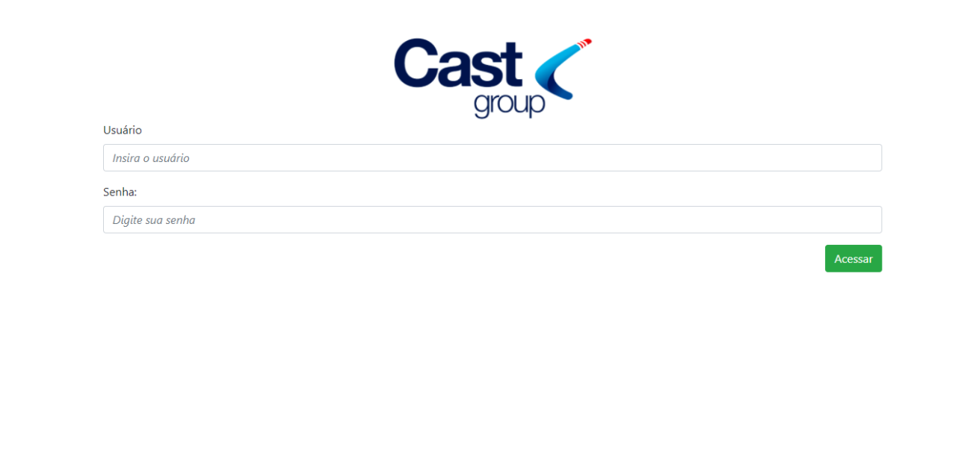

Figura 2 – Print do Sistema (Tela de Login)

Após o acesso cada perfil de usuário é direcionado para a sua respectiva Home.

Seguindo a lógica, o primeiro exemplo a ser demonstrado serão as telas do Colaborador.

Perfil Colaborador

Neste perfil existem apenas 3 funções específicas e 2 que são globais. Entre elas temos:  
Funções Específicas:

* Pesquisar Certificações;
* Cadastrar Certificações;
* Informações Pessoais;

Funções Globais:

* Avisos
* Suporte



Figura 3 – Home do perfil Colaborador.

A home é composta por uma imagem estática e com os links de acesso para as funções específicas logo abaixo da mesma.

No menu temos o nome do usuário com sua função, com a data do último acesso. Ainda na barra do menu à direita temos os links de Avisos e Suporte bem como o link de Efetuar Logoff que sai do sistema.

O print diretamente do sistema não se faz necessário uma vez que a construção no Front End ficou igual ao protótipo, contudo o print está disponível na pasta “prints_Sistema” no mesmo diretório deste projeto.

Pesquisar Certificações

Nesta tela existe a função que lista as certificações cadastradas do usuário. Neste caso, como se trata de um teste a listagem não foi modificada para incorporar diversas certificações tendo esta ficando igual em todos os índices cadastrados.

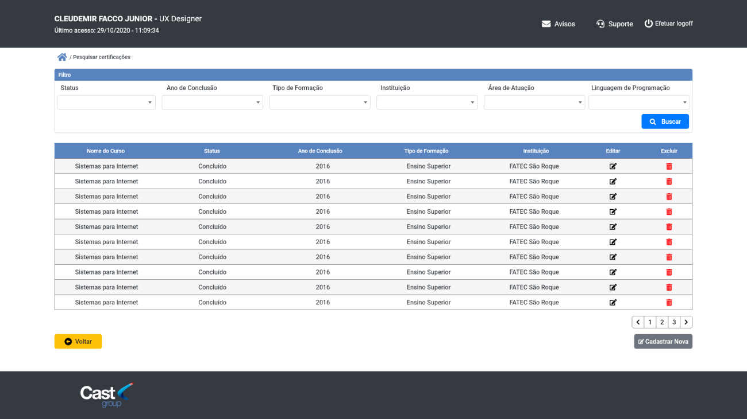

Figura 4 – Pesquisar Certificações (Perfil Colaborador)

O protótipo bem como a tela do sistema, possui um filtro com os campo:

* Status;
* Ano de Conclusão;
* Tipo de Formação;
* Instituição;
* Área de Atuação;
* Linguagem de Programação;

E na sequência temos a listagem dos mesmos campos, com o botão Editar e Excluir, sendo estes auto explicativos.

Além disso temos a paginação, um botão que volta para a Home do site e o botão Cadastrar Nova, que permite a inserção de uma nova certificação para o usuário atualmente logado no sistema.

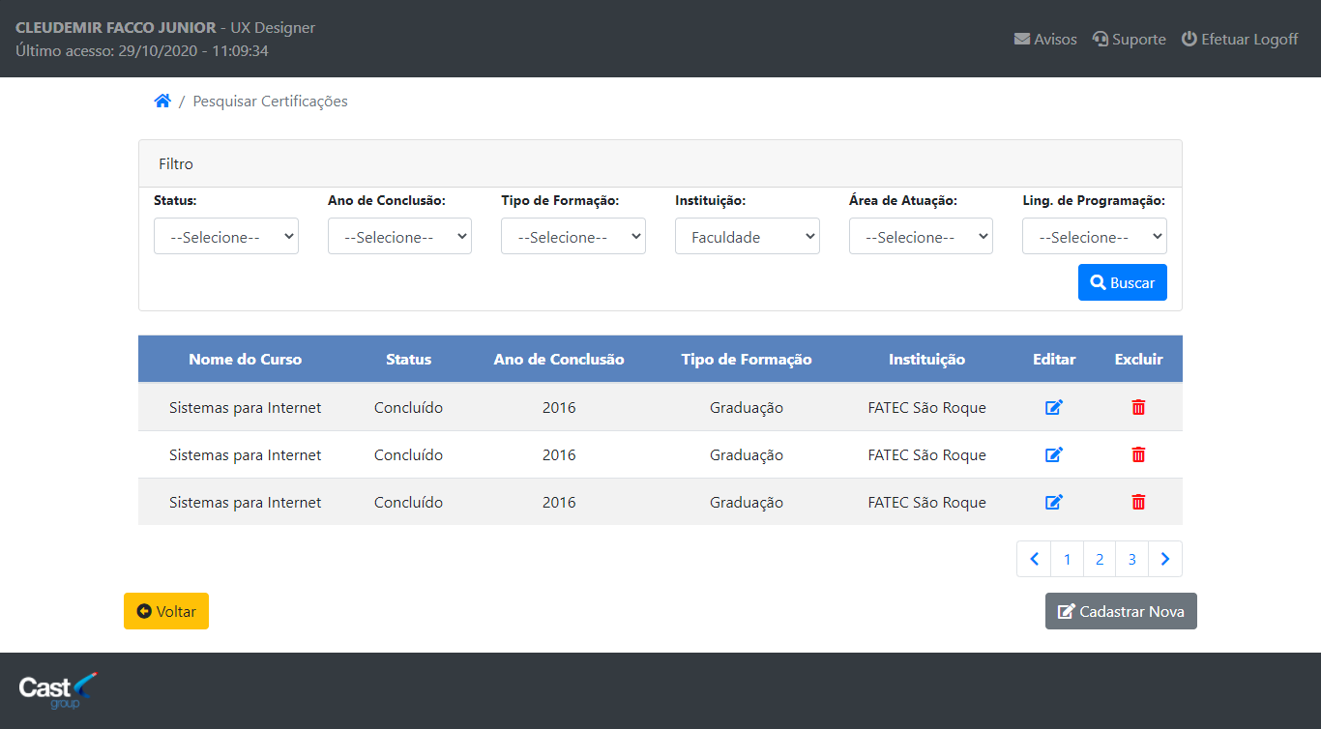

Figura 5 - Tela do Colaborador (print do Sistema)

Neste print temos a tela do Colaborador.

A diferença principal é que alguns títulos foram abreviados, poderia ainda ter inserido uma função de quando o mouse fosse passado em cima do título fosse exibido todo o texto sem as abreviações.

É importante ressaltar que como é apenas para demonstração o filtro não funciona. Algumas outras funções poderiam ser adicionadas como por exemplo uma ordenação por coluna.

A paginação também não funciona, mas neste caso seria interessante implementar através de uma outra linguagem como Angular, ou até mesmo PHP. Neste caso ela está presente apenas como uma demonstração.

Cadastrar Certificações

A tela “Cadastrar certificações” pode ser acessada de algumas formas:

* Diretamente pela home do usuário;
* Por meio do botão “Cadastrar certificação” na tela de Pesquisar Certificações;
* E também na listagem (tela pesquisar certificações), clicando em Editar;

Importante salientar que na tela de lista, apesar de carregar a página o correto seria automatizar e trazer as informações já preenchidas para que o usuário apenas edite seu conteúdo.

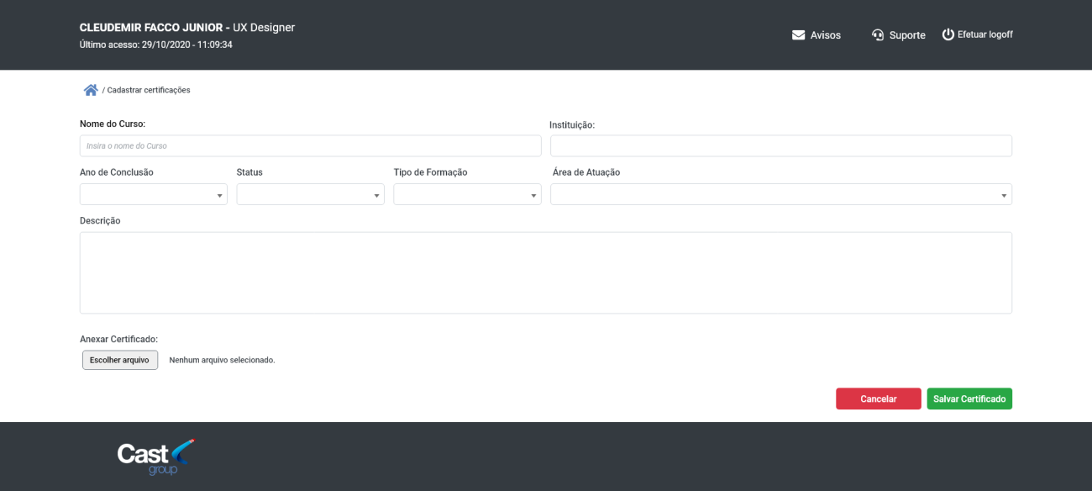

Figura 6 - Tela de cadastro de certificações (Protótipo)

A tela contempla os campos para realizar o cadastro do certificado.

* Nome do Curso;
* Instituição;
* Ano de Conclusão;
* Status;
* Tipo de Formação;
* Área de Atuação;
* Descrição;
* Anexar Certificado;

O campo de Ano de Conclusão no produto final foi alterado para texto para facilitar o cadastro.

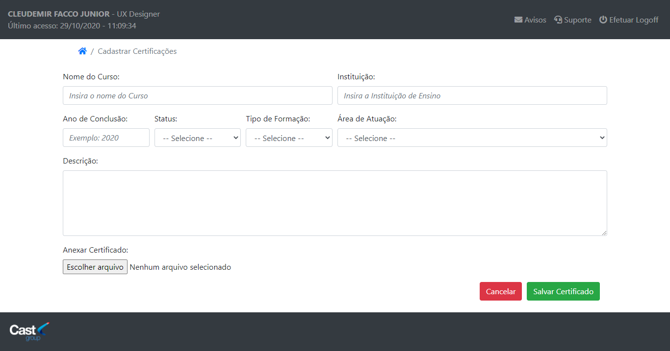

Figura 7 - Cadastrar Certificações (Sistema)

Neste caso algumas coisas foram implementadas diferentes do protótipo, como por exemplo todos os campos terem Placeholders para que fique mais simples de inserir as informações necessárias.

Além disso, os campos estão como obrigatórios. Uma melhoria seria colocar uma indicação de obrigatoriedade além de que caso o formulário validasse verificar se os campos estão preenchidos, e em caso negativo marcar com o entorno vermelho para auxiliar o usuário na verificação dos dados faltantes.

Informações Pessoais

Como indicado no briefing do teste, realizei a criação de uma tela opcional onde as informações do usuário são exibidas.

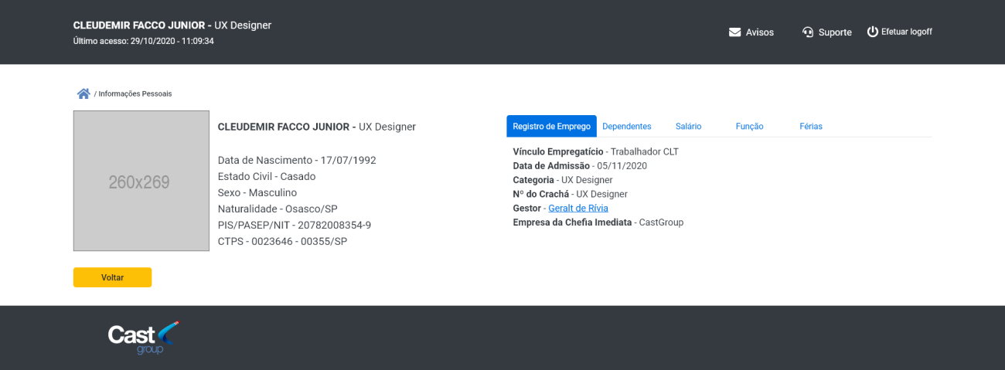

Figura 8 - Informações Pessoais (protótipo)

Nesta tela, teria a foto do usuário cadastrado (ele poderia inserir manualmente em outra tela, ou mesmo o RH durante a contratação), e temos as abas:

* Registro de Emprego;
* Dependentes;
* Salário;
* Função;
* Férias;

Estas informações são visíveis APENAS para o usuário logado. Nota-se ainda que na tela de Registro de Emprego, o usuário tem um link com o nome do seu gestor imediato.

Ao clicar neste link a seguinte janela é carregada:

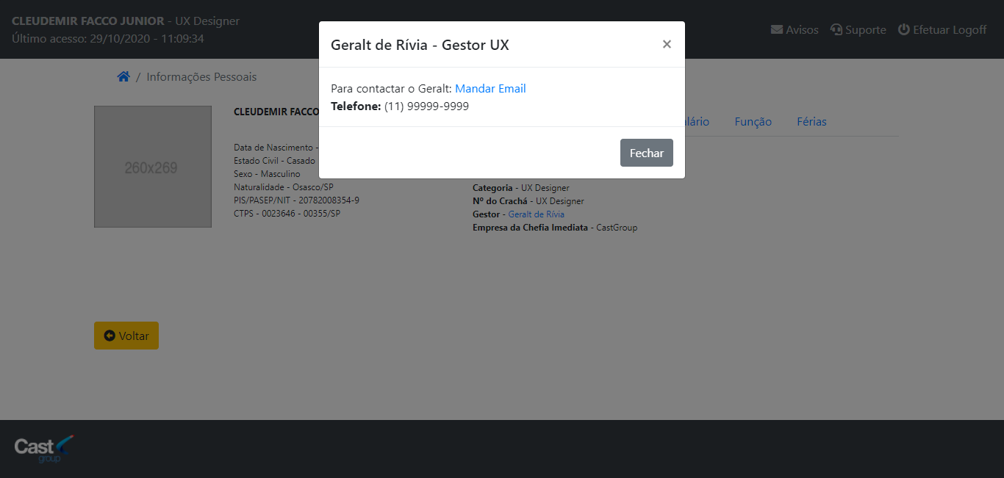

Figura 9 - Modal com as informações do contato

Esta tela (modal) não foi desenhada no protótipo, mas foi idealizada durante a criação do sistema. Uma melhoria interessante seria no link “Mandar Email” abrir o Outlook para o envio de uma mensagem.

Perfil Gestor

Neste perfil apenas 2 funções específicas:

* Pesquisar Profissionais;
* Informações Pessoais;



Figura 10 - Home Gestor (Protótipo)

Nesta tela temos novamente uma imagem estática e os links assim como no perfil do colaborador.

Para simplificar, todo o restante, é igual ao perfil do colaborador, sendo explicado apenas as diferenças entre uma tela e outra.

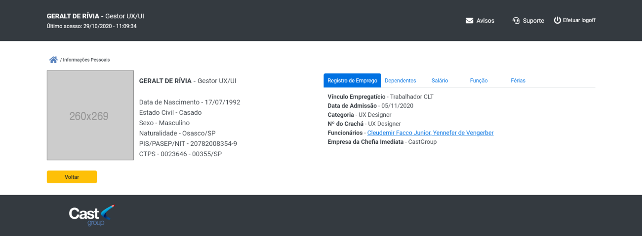

Figura 11 - Informações Pessoais do Gestor

A tela acima tem as mesmas funcionalidades da tela do Colaborador. Com a diferença de que na parte de registro de emprego, tem os funcionários subordinados ao gestor. Clicando no nome, um modal é carregado com informações, conforme abaixo:

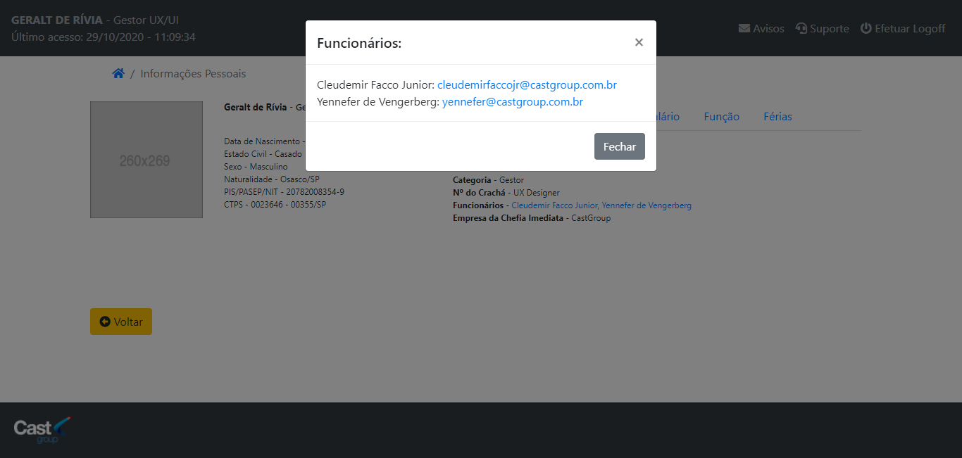

Figura 12 - Modal das informações do gestor

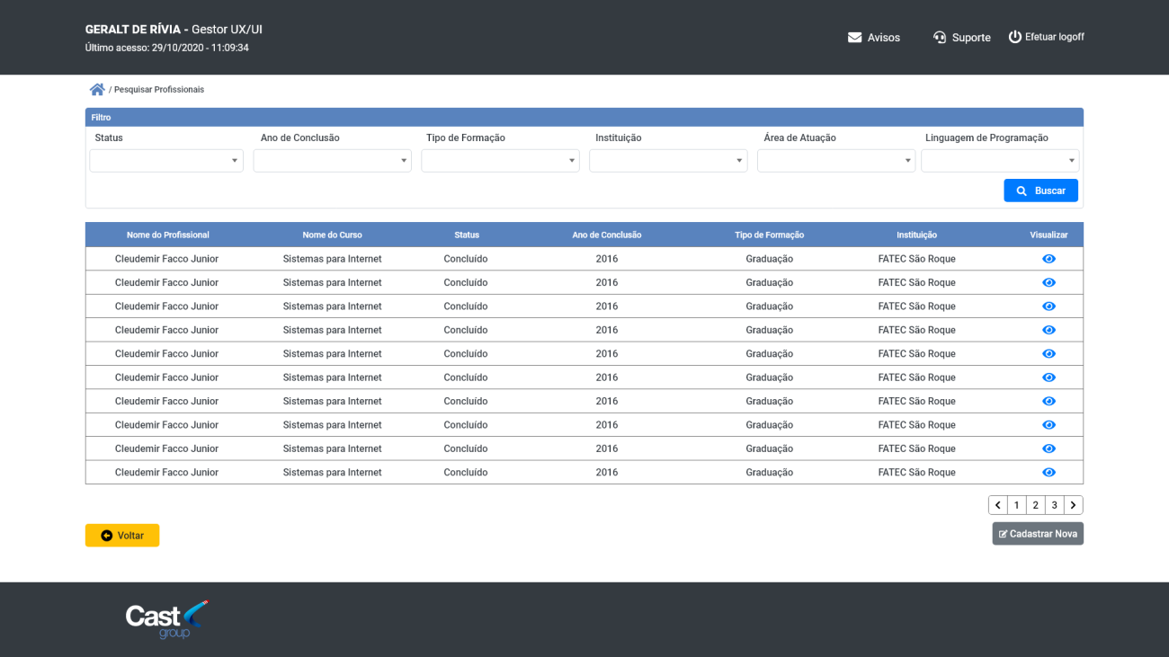

Figura 13 - Tela de pesquisar profissionais (Sistema)

Nesta tela, temos o mesmo grid com a tela de Visualizar Certificados, a diferença e que não temos a função de deletar, e temos o visualizar, que mostra o certificado em uma nova aba.

Avisos

Nesta seção temos a tela de avisos. Nada muito complicado:

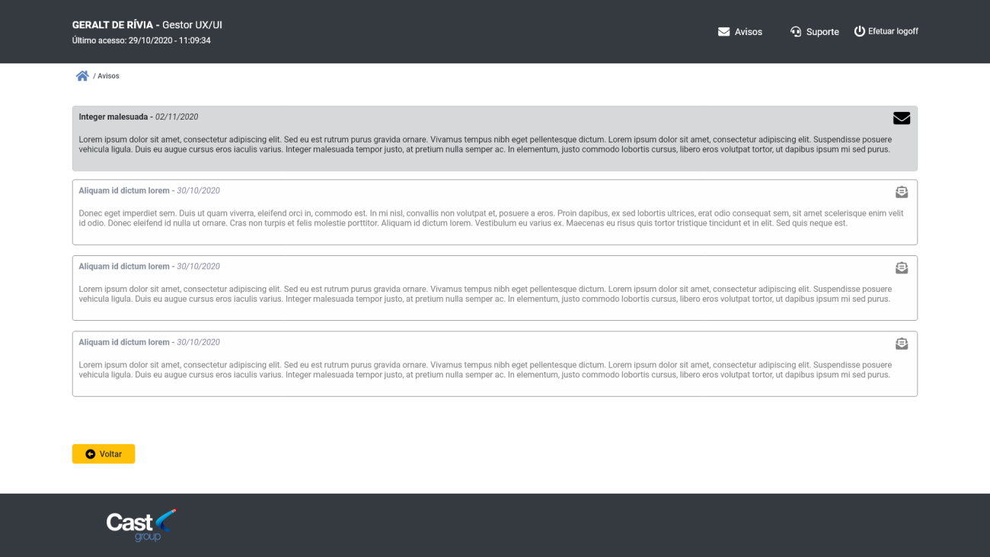

Figura 14 - Protótipo da tela de Avisos

Aqui temos o aviso. Seguindo a documentação do bootstrap são “alerts” com um ícone, o título do assunto e também o corpo.

As mensagens mais antigas são as com fundo branco.

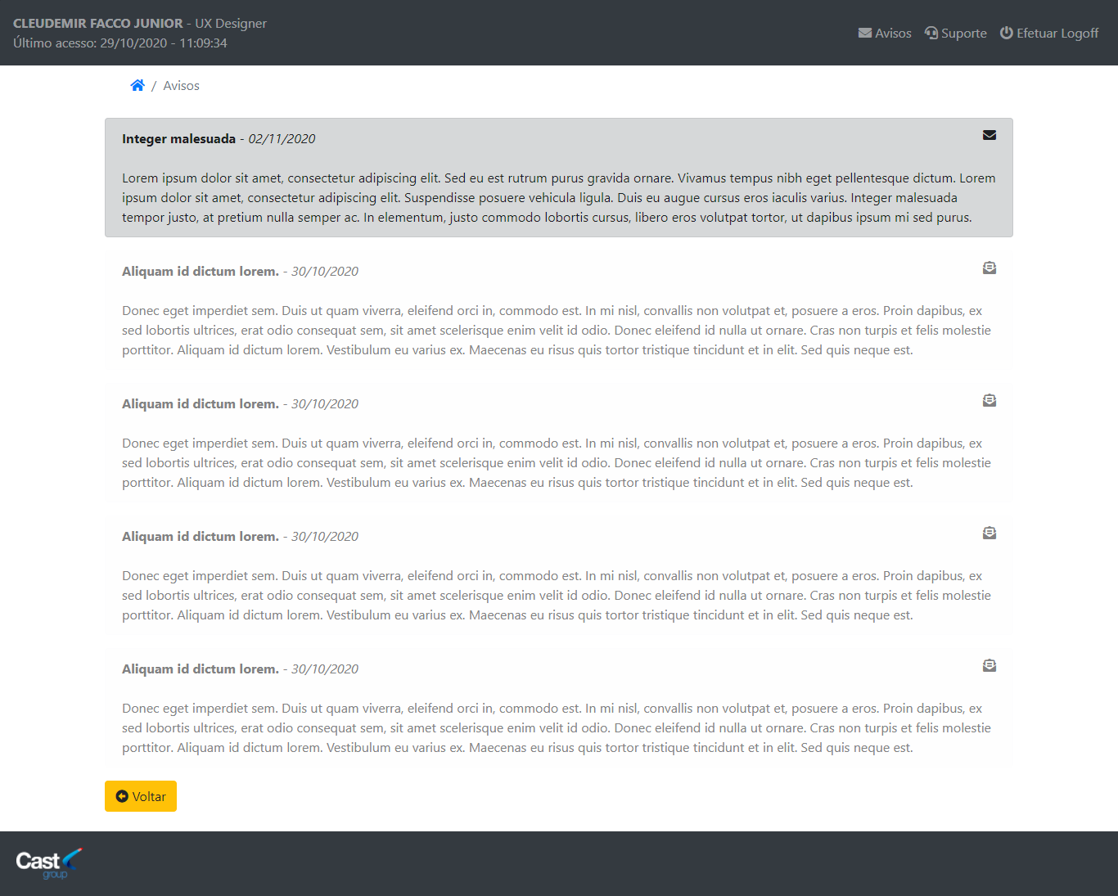

Figura 15 - Print do sistema

Como as telas são iguais para ambos os perfis, foi criada apenas uma instancia de cada.

Suporte

Assim como a tela de Avisos, a de suporte é apenas 1 tela para os dois logins.

Sendo assim, nada mais é do que uma tela de formulário com campo, onde o nº do chamado seria auto gerado.

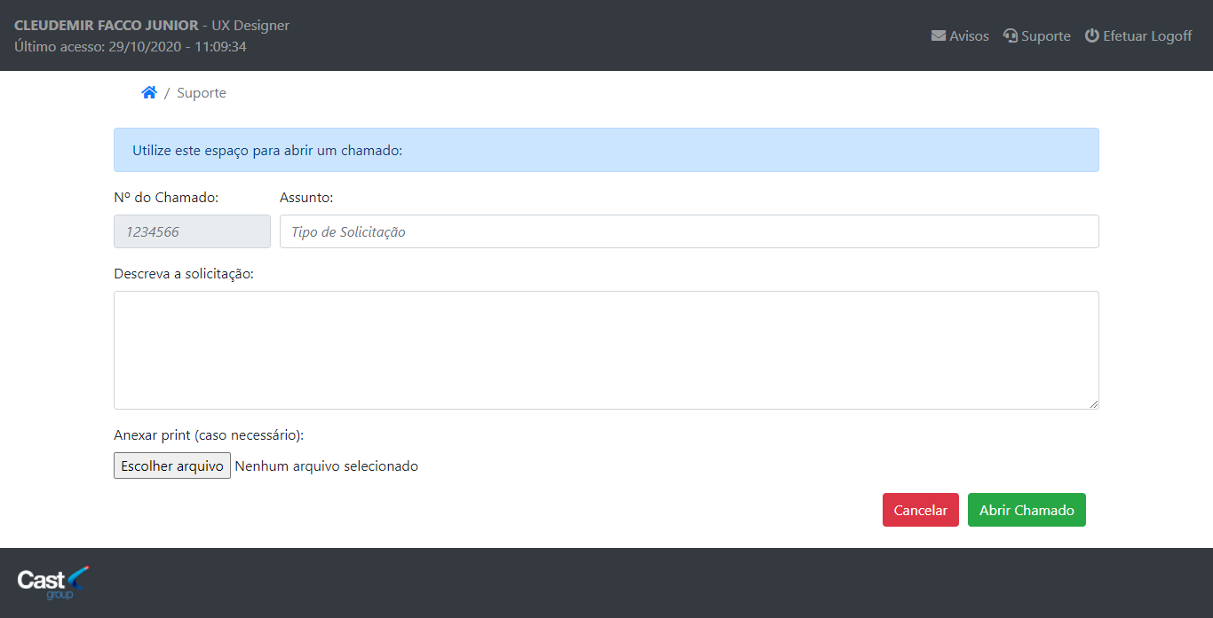

Figura 16 - Print do sistema de suporte